同济大学计算机网络

实验报告



姓名： 涂远鹏-1652262

题目： 虚拟机及各类软件安装配置

1652262 计算机二班 涂远鹏

1.安装过程此处省略.....下面截图可以证明安装成功了......

2.登录CentOS 7 64位系统，修改ifcfg-ens32配置文件使网卡正常工作：

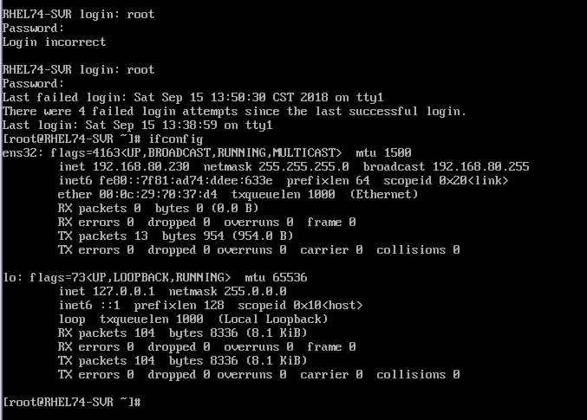

3.设置宿主机/虚拟机的ip地址在同一网段，使宿主机和虚拟机能ping通:

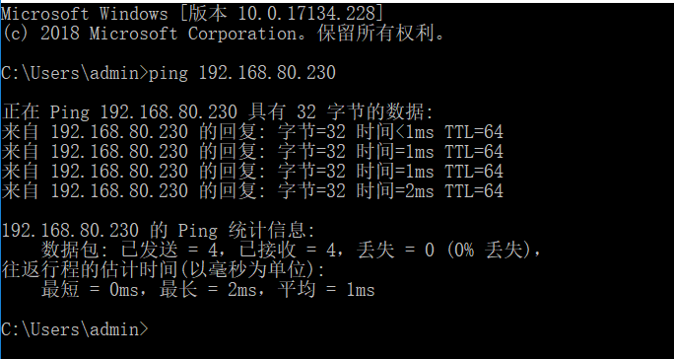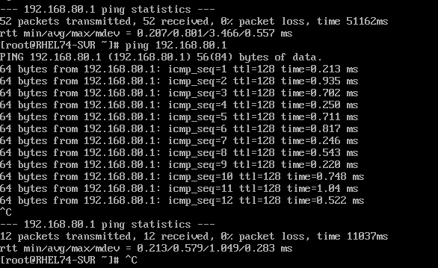

4.在ping通的基础上，使用SecureCRT能登陆Linux：

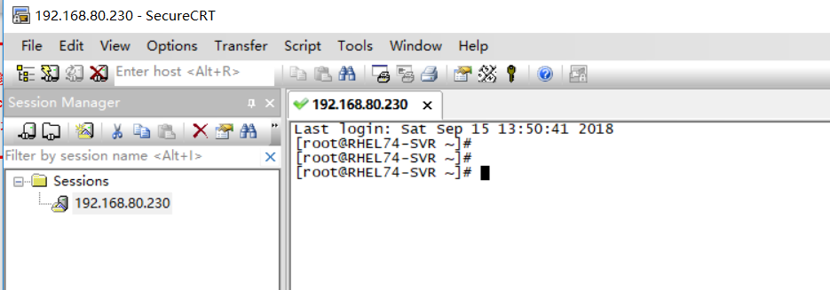

5.修改Linux配置文件，使中文显示正常：

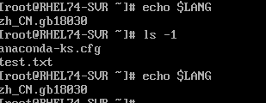

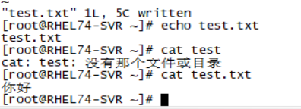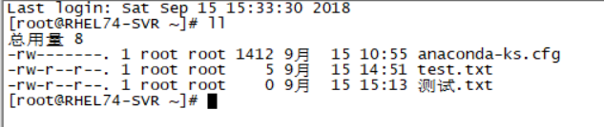

6.

首先启动mariadb.service：



查看mysql启动状态：

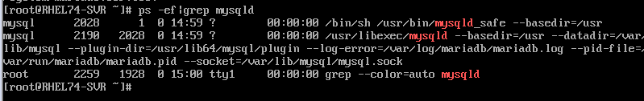

登录mysql服务，初始密码为空：

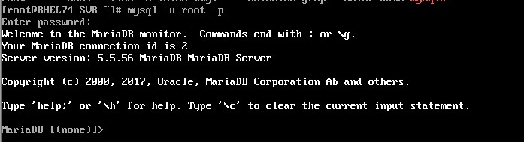

修改mysql登录密码：

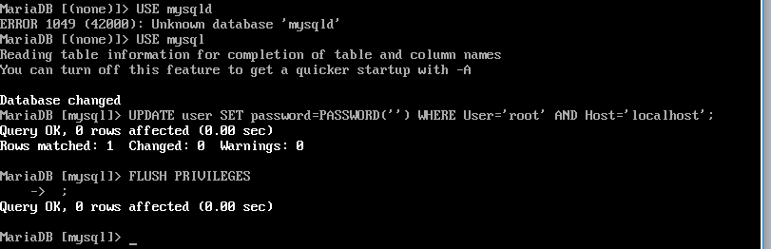

7.

修改Mysql文件配置，增加

Init_connect=’SET NAMES gbk’

Default_character_set=gbk

[client]

Default_character_set=gbk

[mysql]

Default_character_set=gbk

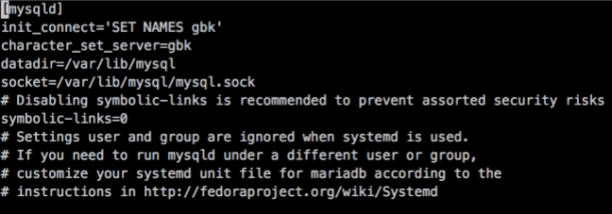

Restart mysql.service重启mysql服务，显示更改结果（show variables like ‘character_set_%’）：

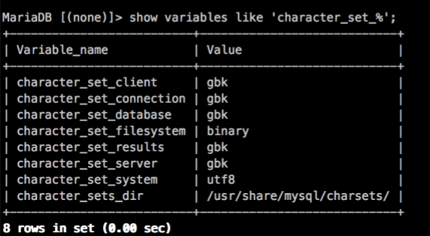

导入sql文件（demo.sql）：

采用逐条输入的方法输入sql信息：

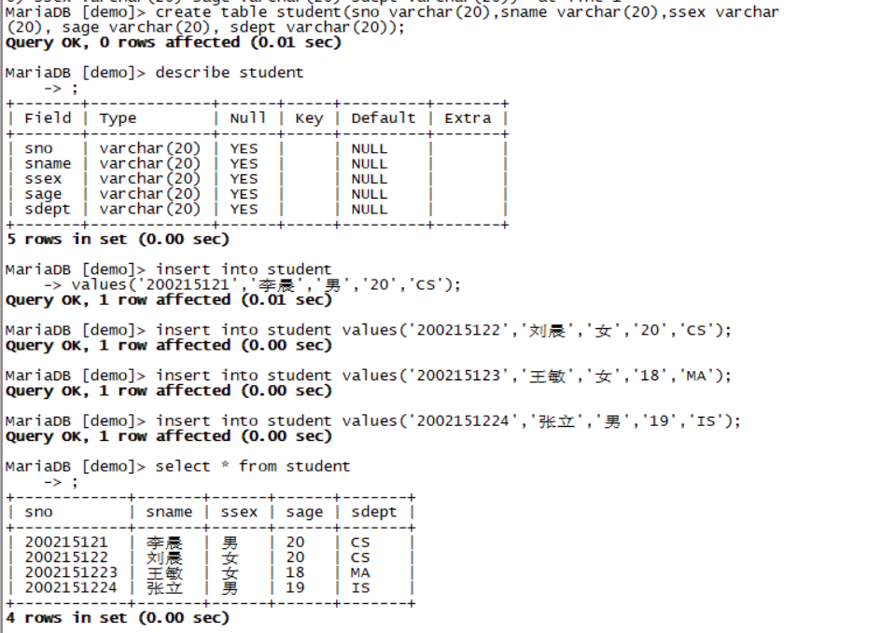

8.

首先挂载光盘，并新建并修改配置文件CDROM.repo:

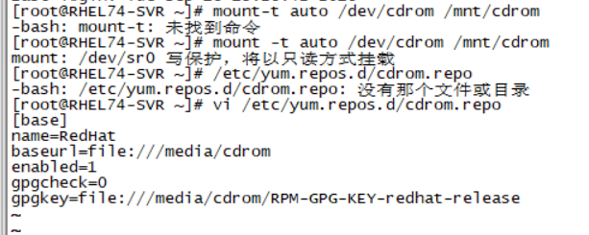

Yum install php安装php，Appache：

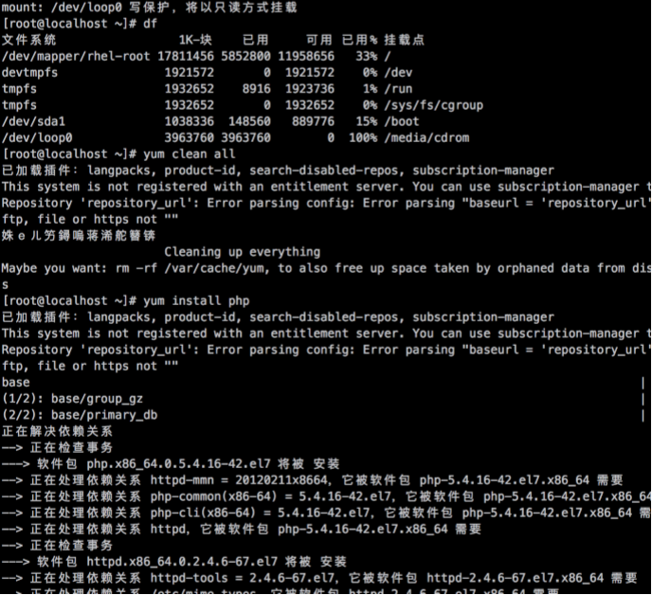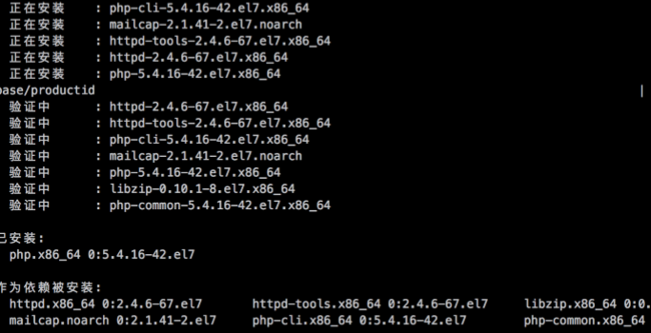

使用SecureCRT再次安装查看结果：

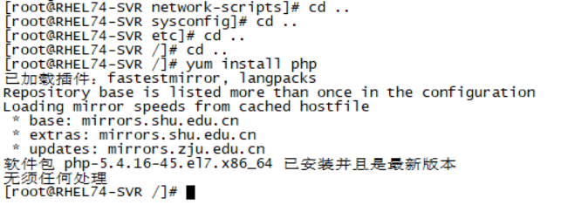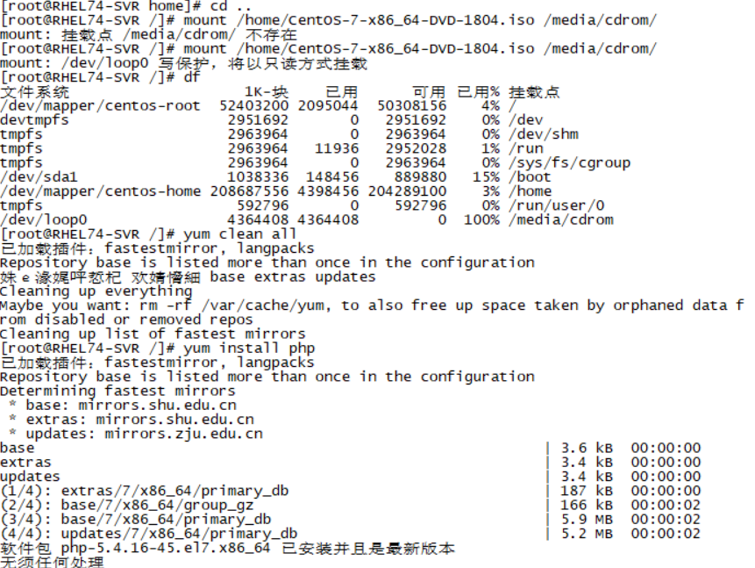

显示为最新所以安装成功

设置自启动:

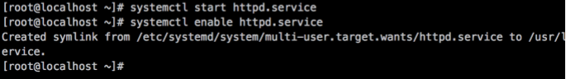用systemctl stop firewalld.service关闭防火墙，显示安装结果

测试写入的info111.php的结果：

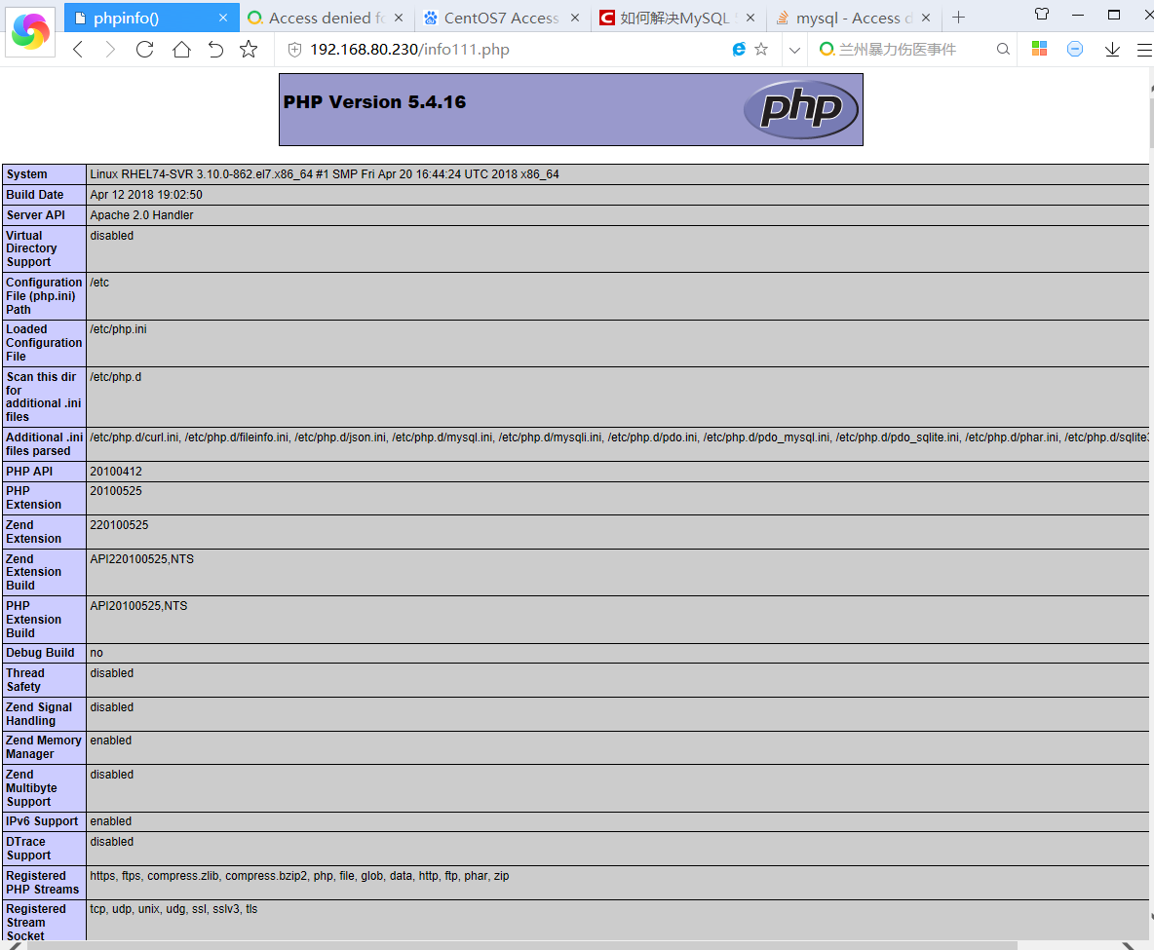

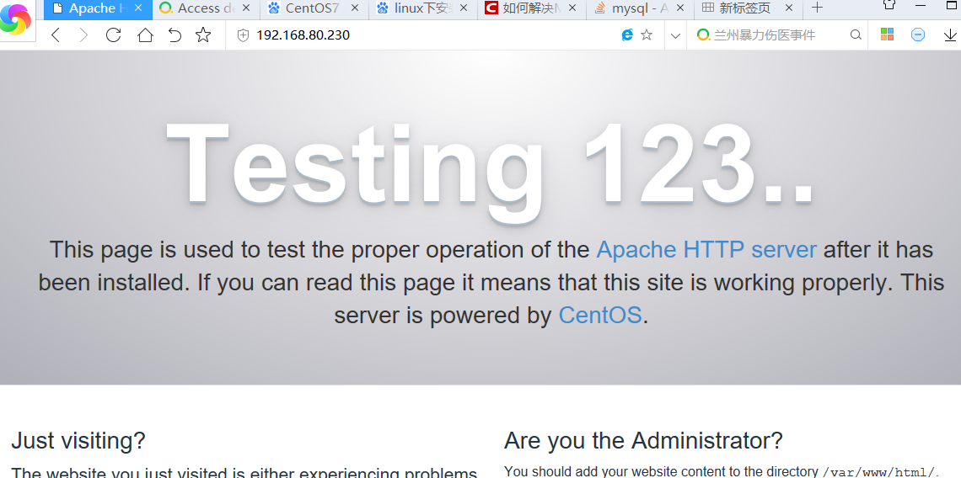

编辑info.php文件，输入(此处mysql我设置的是空密码，所以改了一下)：

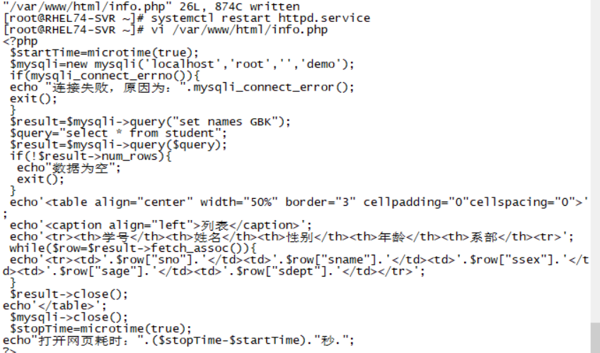

修改/etc/php.ini文件：

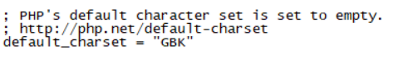

修改/etc/httpd/conf/httpd.conf文件，把显示的网页改成info.php：

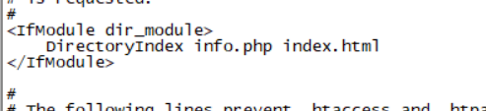

最后重启网络服务，得到最后结果：

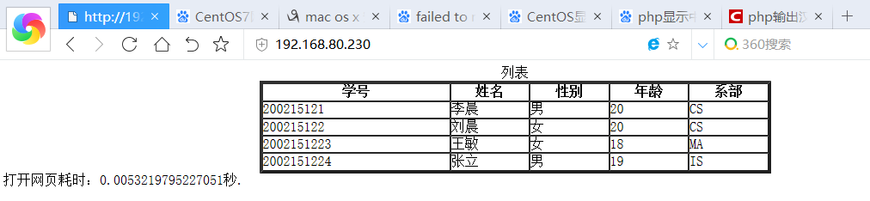

9

首先安装编译器：

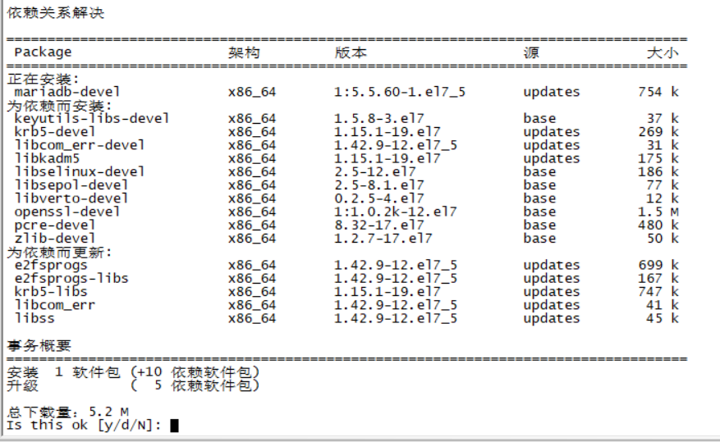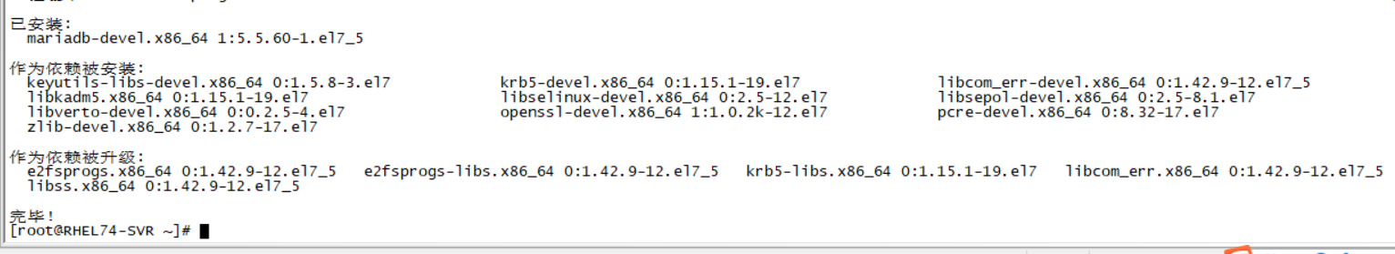

新建并输入mysql_demo.cpp内容，此处也需要修改root123为空，否则无法访问mysql：

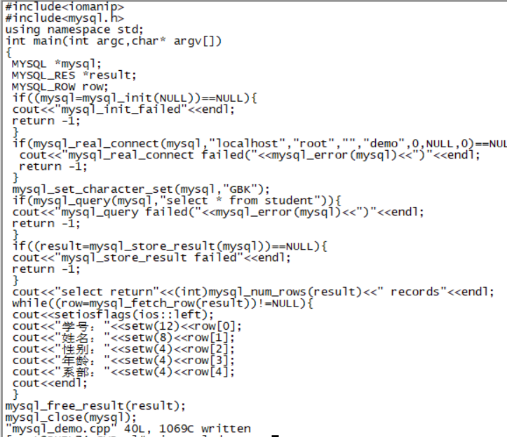

编译输出正确结果：

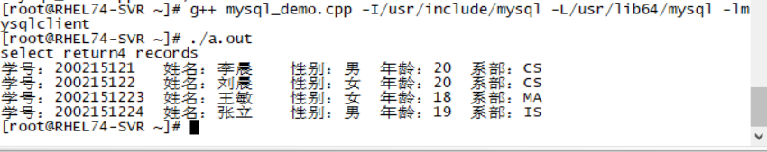

10.

设置完成显示正常，修改FXP和SecureCRT的编码方式一样，其实就是修改FXP的站点管理器中的编码方式为GBK，此处需要注意的是，需要用管理员方式打开FXP，貌似不用的话会出现一设置完就FXP无响应的情况......：

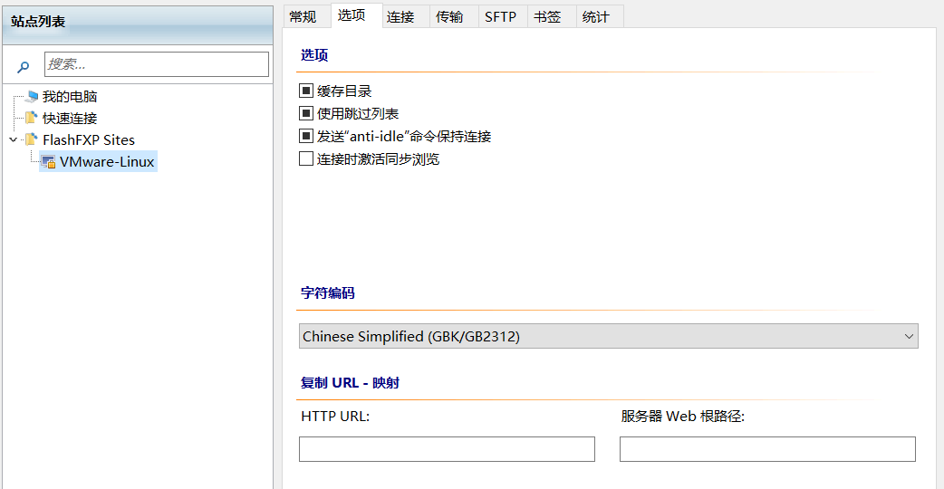

4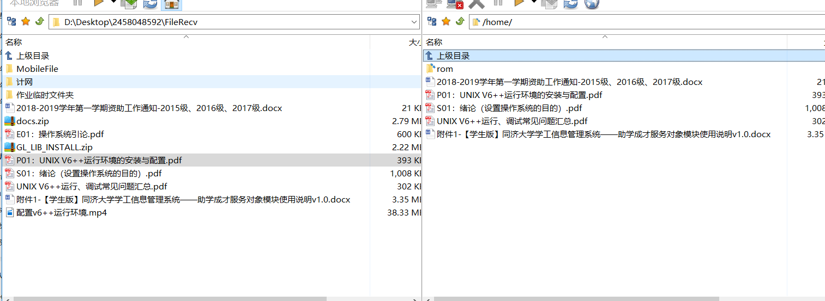

PS：有的是从SecureCRT上截的图，有的是从VMware上截的图所以有的是背景为黑有的是为白.......